

**PLAN ANTICORRUPCIÓN Y DE ATENCIÓN AL CIUDADANO**

**(PAAC)**

**2020**

O B S O L E T O

Publicado el 2020-01-31. Versión 1

**TABLA DE CONTENIDO**

INTRODUCCIÓN 4

1. OBJETIVO GENERAL 5

1.1. Objetivos Específicos 5

2. ACCIONES PRELIMINARES AL PAAC 6

2.1. CONTEXTO ESTRATÉGICO 6

2.1.1. Panorama sobre posibles hechos susceptibles de corrupción o de actos de corrupción que se han presentado en la entidad. Con un análisis de las principales denuncias sobre la materia. 6

2.1.1.1. Casos por tipología disciplinaria 7

2.1.2. Diagnóstico de los trámites y servicios de la Entidad 10

2.1.3. Necesidades orientadas a la racionalización y simplificación de Trámites 11

2.1.4. Necesidades de información dirigida a más Usuarios y Ciudadanos (rendición de cuentas) 12

2.1.5. Estrategia de servicio al ciudadano 13

2.1.5.1. Sistema Web de Turnos (SWT) 13

2.1.5.2. Centro de Contacto 16

2.1.5.3. Aplicativo Peticiones, Quejas, Reclamos y Sugerencias - PQRS 18

2.1.5.4. Plataforma de denuncia virtual “ADenunciar” 18

2.1.5.5. Capacitación a Servidores 19

2.1.6. Avance en la implementación de la Ley de Transparencia 19

2.2. ÁREAS RESPONSABLES 22

2.3. PRESUPUESTO 24

3. ASPECTOS GENERALES DEL PLAN ANTICORRUPCIÓN Y DE ATENCIÓN AL CIUDADANO (PAAC) 24

4. COMPONENTES DEL PLAN ANTICORRUPCIÓN Y DE ATENCIÓN AL CIUDADANO (PAAC) 25

4.1. COMPONENTE 1. 25

GESTIÓN DEL RIESGO DE CORRUPCIÓN - MAPA DE RIESGOS DE CORRUPCIÓN 25

4.2. COMPONENTE 2. 27

RACIONALIZACIÓN DE TRÁMITES 27

4.3. COMPONENTE 3. 27

RENDICIÓN DE CUENTAS 27

4.4. COMPONENTE 4. 31

MECANISMOS PARA MEJORAR LA ATENCIÓN AL CIUDADANO 31

4.5. COMPONENTE 5. 35

MECANISMOS PARA LA TRANSPARENCIA Y ACCESO DE LA INFORMACIÓN 35

4.6. COMPONENTE 6. INICIATIVAS ADICIONALES - 38

FORTALECIMIENTO DE LA TRANSPARENCIA INSTITUCIONAL 38

# INTRODUCCIÓN

La Fiscalía General de la Nación (FGN) a través del Plan Anticorrupción y de Atención al Ciudadano (PAAC) plantea las diferentes actividades y permanente compromiso de la lucha contra la corrupción, mejoramiento del servicio al ciudadano y fortalecimiento de la transparencia institucional, en donde todas las dependencias de la Entidad de manera articulada participan desde su ámbito para alcanzar el cumplimiento del mismo.

Reflejo de lo anterior es que para el 2019 el cumplimiento alcanzado para el PAAC fue del 100 %. Esto gracias al permanente monitoreo de las actividades por parte de los responsables, del acompañamiento y asesoría de la Dirección de Planeación y Desarrollo, y de los seguimientos realizados al plan de manera cuatrimestral por parte de la Dirección de Control Interno, lo que permitió identificar mejoras en la vigencia y realizar ajustes pertinentes a través de la publicación de una segunda versión del PAAC 2019 el 30 de agosto.

En la presente vigencia continúa el compromiso institucional que se ve reflejado en la integración de las diferentes actividades y la formulación cada vez más, de compromisos de áreas misionales para el ciudadano según lo establecido en el documento “Estrategias para la Construcción del Plan Anticorrupción y de Atención al Ciudadano” versión 2 del 2015.

El plan mantiene la identificación, gestión y articulación institucional para que los esfuerzos de la Entidad sean en el mismo sentido para un mayor impacto y permitirán apoyar el alcance y fortalecimiento de los objetivos del Direccionamiento Estratégico 2016-2020.

# 1. OBJETIVO GENERAL

Fortalecer en la Fiscalía General de la Nación la transparencia institucional, la lucha contra la corrupción, el mejoramiento de la atención al ciudadano y la transparencia activa.

## 1.1. Objetivos Específicos

1- Identificar, analizar y controlar los posibles hechos generadores de riesgos de corrupción en los procesos que conforman el Sistema de Gestión Integral de la Entidad.

2- Fortalecer las Actividades de información, diálogo y responsabilidad, de la rendición de cuentas.

3- Mejorar el acceso a la justicia por parte de los ciudadanos.

4- Realizar Actividades que permitan a los ciudadanos, la sociedad civil, otras entidades públicas y organismos de control, conocer los resultados de la gestión institucional.

5- Dar cumplimiento y mantener actualizada la información que establece la Ley de Transparencia y Acceso a Información Pública Nacional, Ley 1712 de 2014.

# 2. ACCIONES PRELIMINARES AL PAAC

## 2.1. CONTEXTO ESTRATÉGICO

### 2.1.1. Panorama sobre posibles hechos susceptibles de corrupción o de actos de corrupción que se han presentado en la entidad. Con un análisis de las principales denuncias sobre la materia.

En el marco de las actividades del Plan de Acción 2019 de la FGN, la Dirección de Control Disciplinario formuló el objetivo: “Diseñar e implementar un plan de control preventivo disciplinario”, el cual se ejecutó en un 100 %, resaltando a continuación las actividades más relevantes que apuntan de manera directa al mismo:

-Realizar actividades de capacitación interna a través de barras de discusión jurídica y unificación de criterios. 100 %.

-Realizar conferencias sobre ética, valores, proceso disciplinario y conductas de acoso laboral. 100 %.

-Elaborar tips relacionados con los referentes éticos de los servidores públicos y solicitar su publicación. 100 %.

-Elaborar boletines sobre las sanciones disciplinarias impuestas a los servidores y publicarlos en los medios de comunicación internos y página Web de la Fiscalía. 100 %.

- Elaborar Encuestas de Satisfacción de la Gestión Disciplinaria realizadas. 100 %.

Ahora, en el contexto de posibles situaciones de corrupción la Dirección de Control Disciplinario procedió a realizar en el mes de diciembre de 2019, un análisis de hechos connotados acudiendo a los insumos de información que se registran en los archivos y bases datos, teniendo como referente las actuaciones disciplinarias vigentes contra empleados de la Fiscalía General de la Nación, donde no se tiene en cuenta las investigaciones contra los funcionarios (Fiscales) debido a que no son sujetos disciplinables por parte de esta dependencia, pues la competencia corresponde a la Jurisdicción Disciplinaria, es decir, a las Salas Disciplinarias del Consejo Superior y Seccional de la Judicatura.

### 2.1.1.1. Casos por tipología disciplinaria

Del análisis realizado a las conductas connotadas reportadas y registradas en los archivos y bases de datos, se tiene que existen 144 casos, de los cuales se resalta que un 34 % corresponde al delito de concusión, 15 % abuso de autoridad, 11% cohecho, 9 % peculado por apropiación, 8 % abuso de función pública, 8 % tráfico de influencias, 4 % constreñimiento ilegal, 4 % peculado por uso, 3 % asesoramiento ilegal, 3 % prevaricato por omisión y 1 % peculado por destinación oficial diferente. (Ver gráficas).

**MUESTREO DE CONDUCTAS CONNOTADAS**

**ENERO - DICIEMBRE DE 2019**

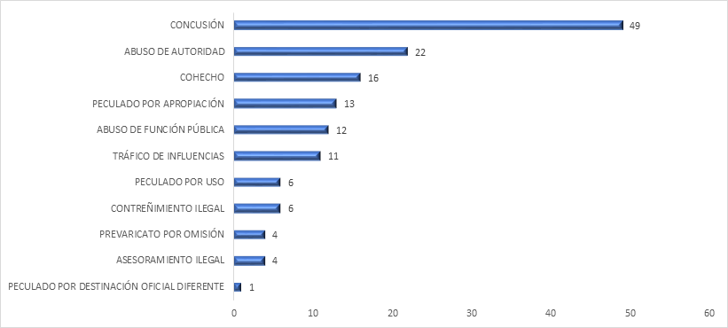

Fuente: Dirección de Control Disciplinario - FGN

**MUESTREO DE CONDUCTAS CONNOTADAS**

**ENERO - DICIEMBRE DE 2019**

|  |  |  |
| --- | --- | --- |
| CASOS ASOCIADOS A CONDUCTAS DE CORRUPCIÓN | | |
| TIPOLOGÍA | **CANTIDAD** | **PORCENTAJE** |
| CONCUSIÓN | 49 | 34 % |
| ABUSO DE AUTORIDAD | 22 | 15 % |
| COHECHO | 16 | 11 % |
| PECULADO POR APROPIACIÓN | 13 | 9 % |
| ABUSO DE FUNCIÓN PÚBLICA | 12 | 8 % |
| TRÁFICO DE INFLUENCIAS | 11 | 8 % |
| CONSTREÑIMIENTO ILEGAL | 6 | 4 % |
| PECULADO POR USO | 6 | 4 % |
| ASESORAMIENTO ILEGAL | 4 | 3 % |
| PREVARICATO POR OMISIÓN | 4 | 3 % |
| PECULADO POR DESTINACIÓN OFICIAL DIFERENTE | 1 | 1 % |
| TOTAL | **144** | **100%** |

Fuente: Dirección de Control Disciplinario – FGN

Igualmente, es importante resaltar que en la vigencia 2019 y en relación con la función correctiva a cargo de la Dirección de Control Disciplinario, se profirieron las siguientes decisiones (Fallos) en materia disciplinaria contra empleados de la Entidad:

**FALLOS PRIMERA INSTANCIA POR TIPO DE DECISIÓN**

**ENERO - DICIEMBRE DE 2019**

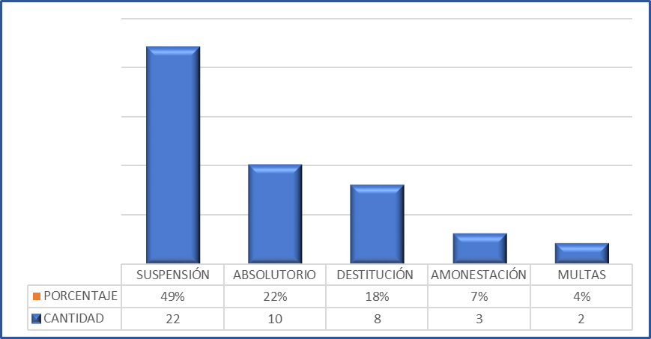

Fuente: Dirección de Control Disciplinario – FGN

Lo anterior, permite concluir que la tendencia de los fallos de primera instancia se orienta en un mayor porcentaje a decisiones sancionatorias, con un 78 % del total, en relación con un 22 % de decisiones absolutorias. Al respecto, se resalta de esta tendencia que el mayor número de decisiones sancionatorias corresponden a suspensión en un 49 % y destitución del 18 %, respectivamente, como se evidencia de las siguientes gráficas:

|  |  |  |
| --- | --- | --- |
| TIPO DECISIÓN | CANTIDAD | PORCENTAJE |
| SUSPENSIÓN | 22 | 49% |
| ABSOLUTORIO | 10 | 22% |
| DESTITUCIÓN | 8 | 18% |
| AMONESTACIÓN | 3 | 7% |
| MULTAS | 2 | 4% |
| TOTAL | **45** | **100%** |

Fuente: Dirección de Control Disciplinario – FGN

**TENDENCIA FALLOS**

**ENERO - DICIEMBRE 2019**

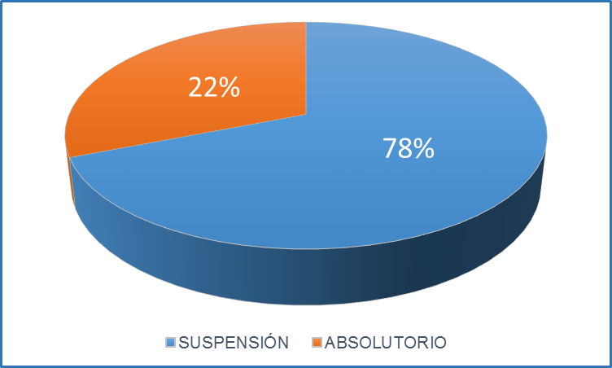

Fuente: Dirección de Control Disciplinario – FGN

### 2.1.2. Diagnóstico de los trámites y servicios de la Entidad

Desde 2016, y como parte de una de las actividades incluidas en el segundo componente “Racionalización de Trámites” del Plan Anticorrupción y de Atención al Ciudadano, se consultó al Departamento Administrativo de la Función Pública (DAFP) si de acuerdo con las características que se determinan para concretar un “trámite” y las características de los servicios que presta la Entidad, que se expusieron en el texto de la consulta, la Fiscalía General de la Nación contaba con trámites en la gestión de sus usuarios. Al respecto el DAFP señaló:

“La Fiscalía por ser una entidad de orden Nacional y Rama Judicial y no ejecuta o ejerce funciones administrativas de cara al ciudadano, no poseen procesos que sean objeto de registro en la herramienta tecnológica de apoyo a la política de racionalización de trámites - SUIT, esto hace que la entidad en ese sentido no tenga que realizar el segundo componente (Estrategia Anti-trámites) del plan anti corrupción y atención al ciudadano dado por la ley 1474 de 2011”.

Aunado a lo anterior, para facilitar el acceso a servicios de la Entidad, se cuenta con canales virtuales como el de la denuncia virtual “ADenunciar” que se implementó en 2017 y en 2018 amplió su cobertura a otros delitos que se pueden denunciar por este medio:

Hurto a personas.

Hurto a establecimientos.

Hurto a residencias.

Hurto a ganado o abigeato.

Hurto a fincas.

Hurto a celulares.

Hurto a entidades financieras.

Hurto de autopartes.

Hurto a bicicletas.

Hurto a vehículo.

Hurto de motocicletas.

Delitos informáticos.

Material con contenido de explotación sexual infantil.

Extorsión.

Falsedad en documentos.

Estafa.

También se tiene en línea el formulario virtual para presentar PQR de manera ágil y está en funcionamiento el Centro de Contacto que realiza entre otros la orientación al ciudadano acerca de los servicios de la Entidad e información institucional.

### 2.1.3. Necesidades orientadas a la racionalización y simplificación de Trámites

La puesta en marcha de canales como el Centro de Contacto, Formulario virtual de PQRS y Denuncia virtual “ADenunciar”, han mejorado el acceso a la justicia a través de los servicios que presta la Entidad para los ciudadanos. Estos canales están en permanente monitoreo con el fin de identificar mejoras para ser implementadas.

Es de tener en cuenta que los servicios que presta la Entidad se pueden consultar en la página web en la ruta:

<https://www.fiscalia.gov.co> / Servicio al Ciudadano / Atención al Usuario / Trámites y servicios

O en nuestro portafolio que se encuentra en la ruta:

<https://www.fiscalia.gov.co> / Servicio al Ciudadano / Portafolio de Servicios

### 2.1.4. Necesidades de información dirigida a más Usuarios y Ciudadanos (rendición de cuentas)

La Fiscalía General de la Nación es una Entidad de la Rama Judicial del Poder Público con plena autonomía administrativa y presupuestal, cuya función está orientada a brindar a los ciudadanos una cumplida y eficaz administración de justicia.

En el marco de las políticas de control social, la Fiscalía establece diferentes espacios de diálogo y participación ciudadana, a través de los canales presenciales y virtuales de divulgación. Los mecanismos utilizados por la Entidad se dan en las tres dimensiones que establece el Manual de Rendición de Cuentas del Departamento Administrativo de la Función Pública.

La primera dimensión es la Información, la cual se refiere a los datos y contenidos sobre la gestión de la Entidad, por tal razón el ente acusador genera un informe anual de rendición de cuentas, así como documentos, reportes e indicadores periódicos asociados al cumplimiento de las metas trazadas por la alta dirección. Otra fuente de información son los contenidos de índole misional que a diario proporciona la Entidad sobre sus resultados investigativos. El lenguaje de estos documentos es claro y divulgado a los diferentes públicos objetivos.

En segundo lugar se fomenta el Diálogo presencial por medio de las Ferias de Servicios, talleres de prevención del delito del Programa Futuro Colombia; y un diálogo virtual con los chats o foros que se realizan en la página web, los sondeos de opinión, el canal de peticiones, quejas y reclamos y el centro de contacto de la Entidad.

La tercera dimensión es la Responsabilidad que se relaciona con las acciones de mejora continua diseñadas para responder a los objetivos propuestos y a los compromisos hechos de cara a la ciudadanía. Las iniciativas de responsabilidad se materializan con la priorización de los delitos de mayor impacto y su porcentaje de esclarecimiento; el monitoreo de las noticias que registran los medios de comunicación; las diferentes campañas externas de comunicación que divulgan mensajes preventivos para evitar ser víctima de un delito y las campañas internas para sensibilizar a los funcionarios frente a los derechos y deberes de los ciudadanos.

Para la Fiscalía General de la Nación este componente es una oportunidad para que la sociedad evidencie sus avances y resultados en el cumplimiento de su misión para la cual fue creada.

### 2.1.5. Estrategia de servicio al ciudadano

Teniendo en cuenta los postulados del Direccionamiento Estratégico diseñado por el Señor Fiscal General de la Nación para la vigencia 2016 – 2020, en lo atinente a la implementación de estrategias que garanticen el acceso a la justicia por parte de los ciudadanos en términos de eficiencia, eficacia y efectividad, la Fiscalía General de la Nación ha diseñado estrategias que desde años anteriores han permitido fortalecer la atención al usuario.

### 2.1.5.1. Sistema Web de Turnos (SWT)

La Fiscalía General de la Nación ha venido fortaleciendo el sistema de turnos en sus diferentes puntos de atención presencial, esta herramienta tecnológica permite:

* Reemplazar la fila física por una virtual, de manera que los usuarios esperan su turno cómodamente en la sala de espera.
* Direcciona de forma automática a los usuarios al Servidor que hará la atención de acuerdo al servicio solicitado, generando orden en las salas.
* Permite al usuario calificar la atención recibida.
* Generar estadísticas.

Actualmente este sistema se encuentra en funcionamiento en 99 salas a nivel nacional.

Acciones que se fortalecieron con el sistema de turnos en el año 2019:

1. Se aumentó la cobertura a nivel nacional en una cantidad de 44 salas nuevas.

2. Se actualizó en 56 salas con nuevo hardware de validación, con dispositivos como lectores de cédula, lector biométrico (lector de huellas) y calificadores individuales de servicio.

3. A través del seguimiento y permanente capacitación a los servidores que hacen parte de las salas de recepción de denuncia, se han evidenciado mejoras sustanciales en los tiempos de espera y atención en orientación y recepción de denuncia.

4. En el 2019, en 85 de las 99 salas donde hay SWT se dispusieron módulos de autogestión, en los cuales los mismos usuarios utilizando el computador de dicho módulo, pueden acceder a los siguientes servicios: interponer denuncias por la página de ADenunciar, hacer consultas básicas de las noticias criminales, crear y consultar PQRS, obtener información de la página web de la Entidad, consulta de antecedentes judiciales en la página de la Policía Nacional y agendar citas para ser atendidos en fechas posteriores.

De enero a diciembre de 2019, la utilización de estos módulos se incrementó en 23 puntos porcentuales. Se pasó del 41 % de utilización en enero a 64 % en diciembre.

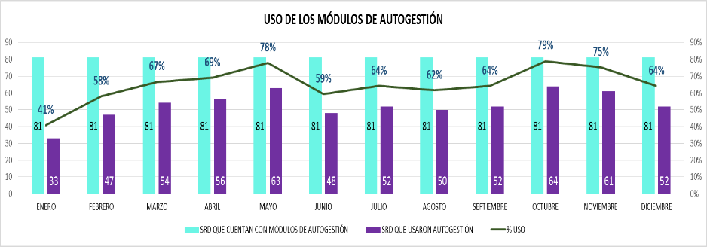

Fuente: Dirección de Atención al Usuario, Intervención Temprana y Asignaciones -FGN

El agendamiento de citas: es uno de los servicios que ofrece la Entidad a través de los módulos de autogestión, en el cual el ciudadano puede programar su cita en fechas futuras.

Esta estrategia permite:

Ahorrar tiempos de espera en sala.

Flexibilidad para escoger el horario en el cual desea ser atendido y la sala de su conveniencia.

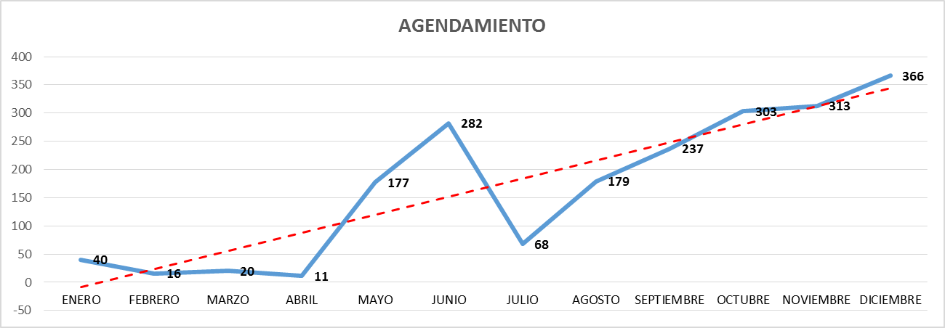De enero a diciembre de 2019 la cantidad de turnos atendidos mediante esta opción tuvo un incremento 815 %.

Fuente: Dirección de Atención al Usuario, Intervención Temprana y Asignaciones -FGN

### 2.1.5.2. Centro de Contacto

A través de este canal el usuario tiene la posibilidad de acceder a los siguientes servicios:

* Presentar denuncias de: material con contenido de explotación sexual infantil, hurto, delitos informáticos, extorsión, falsedad o estafa.
* Denuncias anónimas.
* Reporte de violencia intrafamiliar, sexual o de género y trata de personas.
* Reporte de hechos de corrupción.
* Información y orientación.
* Presencia inmediata de una Autoridad Judicial.
* Asesoría jurídica.
* Reporte de amenazas a defensores de derechos humanos, líder o miembro de organizaciones sociales políticas o comunales debido a su rol.
* Consulta de casos con número de noticia.
* Peticiones, quejas, reclamos y sugerencias.
* Atención a Víctimas del conflicto armado y recepción de hechos atribuibles.
* Orientación y recepción virtual en salas de recepción de denunciad.
* Aplicación de la encuesta de percepción de la satisfacción del usuario de la FGN.

El Centro de Contacto ha dispuesto las siguientes líneas, para que los usuarios se puedan contactar con la Entidad a través de:

* Línea gratuita nacional 01 8000 919748
* Línea gratuita celular 122
* Línea local en Bogotá 5702000 y luego opción 7
* Líneas gratuitas internacionales.

**LÍNEAS GRATUITAS INTERNACIONALES**

|  |  |  |
| --- | --- | --- |
| PAÍS | NÚMERO DE ACCESO | COBERTURA |
| España | 900 995 727 | Fijo/Móvil |
| Chile | 188 800 201 122 | Fijo |
| México | 0-1800 283 2122 | Fijo/Móvil |
| Perú | 0800 56 057 | Fijo/Móvil |
| República dominicana | 1800 751 1122 | Fijo |
| China | 4008 427130 | Fijo |
| Japón | 00531 490083 | Fijo/Móvil |
| Ecuador | 1800 000 118 | Fijo/Móvil |
| Argentina | 0800 666 0122 | Fijo/Móvil |
| Paraguay | 009 800 57 20122 | Paraguay Fijo |
| Emiratos Árabes Unidos | 8000 4910079 | Fijo |
| Turquía | 00800 142059122 | Fijo |
| Puerto Rico / USA | 1888 575 3122 | Fijo/Móvil |

También los ciudadanos pueden acceder al Centro de Contacto desde la página web institucional a los correos electrónicos:

[denunciaanonima@fiscalia.gov.co](mailto:denunciaanonima@fiscalia.gov.co)

[hechoscorrupcion@fiscalia.gov.co](mailto:hechoscorrupcion@fiscalia.gov.co) o a través del chat institucional.

### 2.1.5.3. Aplicativo Peticiones, Quejas, Reclamos y Sugerencias - PQRS

Con el fin de garantizar el trámite, respuesta y trazabilidad de las peticiones, quejas, reclamos o sugerencias que ingresan a la Entidad, la Dirección de Atención al Usuario, Intervención Temprana y Asignaciones (DAUITA), en articulación con la Subdirección de Tecnologías de la Información y las Comunicaciones (STIC) y la Subdirección de Gestión Documental (SGD), diseñaron y desarrollaron el aplicativo para PQRS.

En este contexto, el Formulario virtual de PQRS se encuentra a disposición de la ciudadanía en la página web de la Entidad, en el cual los ciudadanos pueden radicar, consultar y hacer seguimiento a las mismas.

### 2.1.5.4. Plataforma de denuncia virtual “ADenunciar”

El Sistema Nacional de Denuncia Virtual ¡ADenunciar! es una herramienta tecnológica diseñada por la Fiscalía General de la Nación y la Policía Nacional, que inició su funcionamiento en julio de 2017. ¡ADenunciar! permite a la ciudadanía reportar hechos delictivos a través de un computador o de un teléfono móvil con acceso a Internet.

Los delitos que actualmente pueden denunciarse por este medio virtual son los siguientes: hurtos, delitos informáticos, material con contenido de explotación sexual infantil, extorsión, falsedad en documentos y estafa.

La cantidad de denuncias recibidas por ¡ADenunciar! desde su lanzamiento hasta el 31 de diciembre de 2019, corresponde a 524.946.

En este contexto, es compromiso de la Entidad que durante el año 2020 se continuará con labor de fortalecimiento de los canales de atención, con el fin de mejorar el acceso a la justicia.

### 2.1.5.5. Capacitación a Servidores

Teniendo en cuenta que el componente humano es vital para la mejora continua en la atención al usuario y el acceso a la administración de justicia, así como para incrementar la confianza y la satisfacción de los usuarios con los servicios prestados por la entidad, en la vigencia 2019 se inició con la ejecución del curso virtual de atención al usuario para toda la Entidad, durante los meses de noviembre y diciembre se realizó el Módulo I que corresponde a Fundamentos en atención al usuario, y se tiene programado dar continuidad en la vigencia 2020 de los Módulos: II Atención al usuario y III PQRS.

En el 2019 los participantes certificados, fue de 8281. (Fuente: Dirección de Altos Estudios – FGN).

### 2.1.6. Avance en la implementación de la Ley de Transparencia

La Fiscalía General de la Nación desde el 2017 dio inicio a una estrategia para el fortalecimiento de la transparencia institucional, en la cual se adelantan las acciones necesarias con el fin de consolidar el tema. Como parte de su ejecución se contó con el acompañamiento de la Secretaría de Transparencia de la Presidencia de la República, en lo relacionado con implementación de la Ley 1712 de 2014 Ley de Transparencia y del acceso a la información.

La Secretaría de Transparencia evaluó el nivel de implementación de esta ley con la “matriz de autodiagnóstico” que desarrolló la Procuraduría General de la Nación. La medición se realizó en dos cortes, el 31 de julio y 31 de octubre de 2017 con los siguientes resultados:

|  |  |  |
| --- | --- | --- |
| NIVEL DE IMPLEMENTACIÓN LEY 1712 DE 2014 | | |
|  | **JULIO** | **OCTUBRE** |
| Porcentaje de cumplimiento | 27% | 59% |
| Porcentaje de No cumplimiento | 67% | 31% |
| No Aplica | 6% | 10% |

Fuente: Secretaría de Transparencia de la Presidencia de la República

Como se observa, los resultados del porcentaje de cumplimento pasaron del 27 % en el mes de julio, a 59 % en el mes de octubre en el 2017. Esto gracias a la implementación de la estrategia ya mencionada, la cual contó además del acompañamiento de la Secretaría de Transparencia, con el apoyo de entidades como el Ministerio TIC, Departamento Nacional de Planeación y la Superintendencia de Industria y Comercio en temas que establece la Ley y que cada una de estas entidades lidera.

Como resultado a esta implementación, así como a la articulación interinstitucional y participación de todas las dependencias de la Entidad, la Secretaria de Transparencia evaluó el nivel de cumplimiento de la Ley 1712 de 2014 con corte 31 de diciembre de 2017, con los siguientes resultados:

**NIVEL DE IMPLEMENTACIÓN DE LA LEY 1712 DE 2014 EN LA FGN**

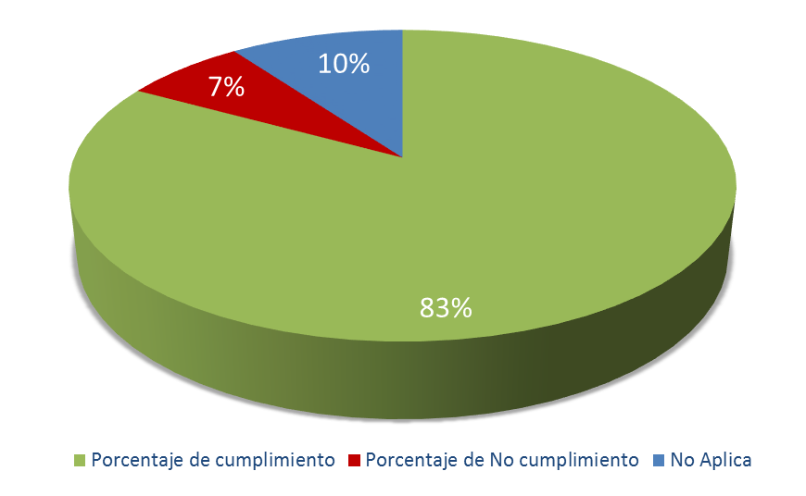**CORTE AL 31 DE DICIEMBRE DE 2017**

Fuente: Secretaría de Transparencia

Este resultado se evidencia con la creación del módulo de “Transparencia” en la página web institucional, el cual contiene la estructura e información que establece la Ley de Transparencia.

Parte de la evolución para el nivel de implementación y cumplimiento de la Ley de Transparencia en la Entidad, se ve reflejado en las mediciones realizadas en cada periodo con los siguientes resultados:

**NIVEL DE IMPLEMENTACIÓN Y CUMPLIMIENTO**

**DE LA LEY 1712 DE 2014 EN LA FGN**

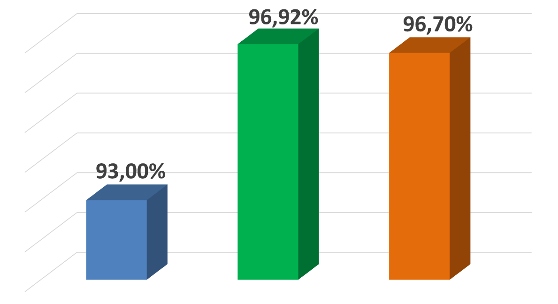

|  |  |  |
| --- | --- | --- |
| **2017**  Fuente: Secretaría de Transparencia | **2018**  Fuente: Dirección de Control Interno - FGN | **2019**  Fuente: Dirección de Control Interno - FGN |

En el 2020 se continúa con la estrategia de fortalecimiento de la transparencia institucional, en la cual se realizarán las acciones necesarias para dar cumplimiento a lo establecido por la Ley 1712 de 2014 Ley de Transparencia y del acceso a la información pública.

## 2.2. ÁREAS RESPONSABLES

Según los lineamentos del documento “Estrategias para la construcción del Plan Anticorrupción y de Atención al Ciudadano” el liderazgo para la construcción, consolidación y monitoreo del plan está a cargo de la Dirección de Planeación y Desarrollo. A su vez, el seguimiento está a cargo de la Dirección de Control Interno.

Adicionalmente, se han establecido responsables para las actividades de los componentes, con el fin de que lideren la ejecución de las acciones que contemplaron junto con su equipo, y de esta manera realicen monitoreo y evalúen permanentemente lo establecido a su cargo y formulen las acciones de mejora correspondientes.

|  |  |  |
| --- | --- | --- |
| **C O M P O N E N T E 1** | **GESTIÓN DEL RIESGO DE CORRUPCIÓN - MAPA DE RIESGOS DE CORRUPCIÓN** | |
| Dirección de Planeación y Desarrollo Dirección de Control Interno Líder de Proceso o Subproceso Arquitectos de Transformación Arquitectos Institucionales | | |
|  |  |  |
| **C O M P O N E N T E 2** | **RACIONALIZACIÓN DE TRÁMITES** | |
| (ver numeral 2.1.2. Diagnóstico de los trámites y servicios de la entidad) | | |
|  |  | 0 |
| **C O M P O N E N T E 3** | **RENDICIÓN DE CUENTAS** | |
| Dirección de Planeación y Desarrollo Dirección de Políticas y Estrategia Dirección de Comunicaciones Dirección de Control Interno Dirección de Justicia Transicional Dirección Especializada contra las Violaciones a los Derechos Humanos Dirección Especializada contra la Corrupción Dirección Especializada contra las Organizaciones Criminales Dirección Especializada contra el Narcotráfico Subdirección Financiera Programa de Prevención Social del Delito Futuro Colombia | | |
|  |  |  |
| **C O M P O N E N T E 4** | **MECANISMOS PARA MEJORAR LA ATENCIÓN AL CIUDADANO** | |
| Dirección de Comunicaciones Dirección de Altos Estudios Dirección de Protección y Asistencia  Dirección de Atención al Usuario, Intervención Temprana y Asignaciones Subdirección de Bienes Subdirección de Gestión Documental | | |
|  |  |  |
| **C O M P O N E N T E 5** | **MECANISMOS PARA LA TRANSPARENCIA Y ACCESO DE LA INFORMACIÓN** | |
| Dirección de Políticas y Estrategia Dirección de Comunicaciones Dirección de Asuntos Jurídicos Dirección de Control Interno Dirección de Atención al Usuario, Intervención Temprana y Asignaciones Subdirección de Tecnologías de la Información y las Comunicaciones Subdirección de Gestión Contractual Subdirección de Gestión Documental | | |
|  |  | 0 |
| **C O M P O N E N T E 6** | **INICIATIVAS ADICIONALES:  FORTALECIMIENTO DE LA TRANSPARENCIA INSTITUCIONAL** | |
| Dirección de Planeación y Desarrollo Dirección Especializada contra la Corrupción Todas las dependencias de la Entidad | | |

## 2.3. PRESUPUESTO

Por ser un plan transversal para la institución, las actividades de éste se realizan con base en los recursos presupuestales disponibles para el funcionamiento de la Entidad.

# 3. ASPECTOS GENERALES DEL PLAN ANTICORRUPCIÓN Y DE ATENCIÓN AL CIUDADANO (PAAC)

En cumplimiento del artículo 73 de la Ley 1474 de 2011, la Secretaría de Transparencia, en coordinación con las direcciones de Control Interno y Racionalización de Trámites y del Empleo Público de Función Pública y el Programa Nacional del Servicio al Ciudadano del DNP, ha actualizado la metodología para elaborar el Plan Anticorrupción y de Atención al Ciudadano que contempla la estrategia de lucha contra la corrupción y que debe ser implementada por todas las entidades del orden nacional, departamental y municipal.

Por lo anterior, los lineamientos para el PAAC se encuentran en el documento “Estrategias para la construcción del Plan Anticorrupción y de Atención al Ciudadano”, versión 2 del 2015.

# 4. COMPONENTES DEL PLAN ANTICORRUPCIÓN Y DE ATENCIÓN AL CIUDADANO (PAAC)

## 4.1. COMPONENTE 1.

## GESTIÓN DEL RIESGO DE CORRUPCIÓN - MAPA DE RIESGOS DE CORRUPCIÓN

|  |  |  |  |  |
| --- | --- | --- | --- | --- |
| **C O M P O N E N T E 1** | | **GESTIÓN DEL RIESGO DE CORRUPCIÓN - MAPA DE RIESGOS DE CORRUPCIÓN** | | |
| **Subcomponente 1.1. Política de Administración de Riesgos de Corrupción** | | | | |
| **Actividad** | | **Meta o producto** | **Responsable** | **Fecha programada** |
| 1.1.1. | Divulgar la Política y Objetivos del Sistema de Gestión Integral (incluye los riegos de corrupción), a través de medios físicos o virtuales. | Soportes de divulgación según medio utilizado | Dirección de Planeación y Desarrollo | 2020-06-30 |
| **Subcomponente 1.2. Construcción del Mapa de Riesgos de Corrupción** | | | | |
| **Actividad** | | **Meta o producto** | **Responsable** | **Fecha programada** |
| 1.2.1. | Construir o actualizar el mapa de riesgos de corrupción. | Mapa de Riesgo de corrupción | Dirección de Planeación y Desarrollo | 2020-01-31 |
| **Subcomponente 1.3. Consulta y divulgación** | | | | |
| **Actividad** | | **Meta o producto** | **Responsable** | **Fecha programada** |
| 1.3.1. | Publicar el mapa de riesgos de corrupción en la página web. | Mapa de Riesgos de corrupción publicado | Dirección de Planeación y Desarrollo | 2020-01-31 |
| **Subcomponente 1.4. Monitoreo o revisión** | | | | |
| **Actividad** | | **Meta o producto** | **Responsable** | **Fecha programada** |
| 1.4.1. | Monitorear periódicamente los riesgos de corrupción. | Registros de monitoreo de riesgos en cada proceso | Líder de Proceso o Subproceso, Arquitectos de Transformación y Arquitectos Institucionales | 2020-04-20 2020-07-30 2020-10-30 2021-01-12 |

|  |  |  |  |  |
| --- | --- | --- | --- | --- |
| **Subcomponente 1.5. Seguimiento** | | | | |
| **Actividad** | | **Meta o producto** | **Responsable** | **Fecha programada** |
| 1.5.1. | Realizar seguimiento al Mapa de Riesgos de Corrupción. | Reporte de seguimiento publicado | Dirección de Control Interno | 2020-05-15 2020-09-13 2021-01-16 |

## 4.2. COMPONENTE 2.

## RACIONALIZACIÓN DE TRÁMITES

(ver numeral 2.1.2. Diagnóstico de los trámites y servicios de la entidad).

## 4.3. COMPONENTE 3.

## RENDICIÓN DE CUENTAS

|  |  |  |  |  |  |  |  |  |
| --- | --- | --- | --- | --- | --- | --- | --- | --- |
| **C O M P O N E N T E 3** | | | **RENDICIÓN DE CUENTAS** | | | | | |
| **Subcomponente 3.1. Información de calidad y en lenguaje comprensible** | | | | | | | | |
| **Actividad** | | | **Meta o producto** | | **Responsable** | | **Fecha programada** | |
| 3.1.1. | Publicar en la página web institucional los resultados del Plan de Acción 2019. | | Información publicada en la página Web | | Dirección de Planeación y Desarrollo | | 2020-01-31 | |
| 3.1.2. | Elaborar el informe de gestión del Fiscal General de la Nación. | | Informe de gestión elaborado | | Dirección de Políticas y Estrategia | | 2020-10-31 | |
| 3.1.3. | Publicar en la página web institucional el Informe de gestión del Fiscal General. | | Informe de Gestión publicado | | Dirección de Comunicaciones | | 2020-11-30 | |
| 3.1.4. | Publicar en la página web institucional la Ejecución Presupuestal Acumulada de la Vigencia 2020, hasta noviembre. | | Ejecución Presupuestal Acumulada | | Subdirección Financiera | | Mensual[1] | |
| 3.1.5. | Publicar en la página web institucional las sentencias proferidas en el marco de la Ley 975 de 2005. | | Sentencias publicadas | | Dirección de Justicia Transicional | | 2020-06-30 2020-12-31 | |
| 3.1.6. | Publicar en la página web institucional el consolidado de exhumaciones y entregas de cuerpos a familiares en el marco de la Ley 975 de 2005. | | Consolidado publicado | | Dirección de Justicia Transicional | | 2020-07-15 2021-01-13 | |
| **Actividad** | | | | **Meta o producto** | | **Responsable** | | **Fecha programada** | |
| 3.1.7. | | Publicar en la página web institucional las sentencias proferidas en casos de sindicalistas. | | Sentencias publicadas | | Dirección Especializada contra las Violaciones a los Derechos Humanos | | 2020-06-30 2020-11-30 | |
| 3.1.8. | | Publicar en la página web institucional los resultados de los operativos estructurales en el marco de la estrategia de investigación de deforestación en la Amazonía. | | Resultados publicados | | Dirección Especializada contra las Violaciones a los Derechos Humanos | | 2020-06-30 2020-11-30 | |
| 3.1.9. | | Publicar en la página web institucional el número de imputaciones y tipología impactada de las investigaciones adelantadas en la Dirección Especializada contra la Corrupción. | | Informe estadístico | | Dirección Especializada contra la Corrupción | | 2020-04-30 2020-07-31 2020-10-31 2020-12-18[2] | |
| 3.1.10. | | Publicar en la página web institucional los resultados de la intervención integral en las zonas críticas del país "Operación Escudo". | | Publicación Resultado Final Boletín Operacional | | Dirección Especializada contra las Organizaciones Criminales | | 2020-02-01 2020-11-30 | |
| 3.1.11. | | Publicar en la página web institucional los resultados de la Estrategia disruptiva contra el narcotráfico. | | Resultados publicados | | Dirección Especializada contra el Narcotráfico | | 2020-03-01 2020-12-31 | |
| 3.1.12. | | Elaborar documento de estudio relacionado con la estrategia disruptiva contra el Narcotráfico. | | Publicación en la página web del documento | | Dirección Especializada contra el Narcotráfico | | 2020-05-01 2020-12-31 | |

|  |  |  |  |  |
| --- | --- | --- | --- | --- |
| **Subcomponente 3.2. Diálogo de doble vía con la ciudadanía y sus organizaciones** | | | | |
| **Actividad** | | **Meta o producto** | **Responsable** | **Fecha programada** |
| 3.2.1. | Realizar Feria de Servicios en el marco de la prevención social del delito en comunidades en condición de vulnerabilidad. | Informe | Programa de Prevención Social del Delito Futuro Colombia | 2020-04-30 2020-07-31 2020-10-31 2021-01-12 |
| 3.2.2. | Desarrollar eventos sobre la estrategia disruptiva contra el narcotráfico, con la participación de las comunidades que presentan proyectos de innovación científica y desarrollo alternativo. | Publicación de memorias de los eventos realizados | Dirección Especializada contra el Narcotráfico | 2020-02-01 2020-12-31 |
| 3.2.3. | Publicar en la página web institucional la programación de versiones libres y audiencias en el marco de la Ley 975 de 2005. | Programación publicada | Dirección de Justicia Transicional | 2020-06-30 2020-12-31 |
| 3.2.4. | Realizar audiencia pública de rendición de cuentas a la ciudadanía. | Audiencia de rendición de cuentas | Dirección de Comunicaciones | 2020-12-31 |
| **Subcomponente 3.3. Incentivos para motivar la cultura de la rendición y petición de cuentas** | | | | |
| **Actividad** | | **Meta o producto** | **Responsable** | **Fecha programada** |
| 3.3.1. | Comunicar los espacios de diálogo y participación ciudadana para fomentar la cultura de rendición de cuentas. | Registros de divulgación | Dirección de Comunicaciones | 2020-06-30 2020-12-31 |
| **Subcomponente 3.4. Evaluación y retroalimentación a la gestión institucional** | | | | |
| **Actividad** | | **Meta o producto** | **Responsable** | **Fecha programada** |
| 3.4.1. | Elaborar una estrategia de rendición de cuentas. | Estrategia socializada | Dirección de Comunicaciones | 2020-12-31 |
| 3.4.2. | Evaluar la rendición de cuentas, por parte de la ciudadanía. | Observaciones de la ciudadanía | Dirección de Comunicaciones | 2020-12-31 |

|  |  |  |  |  |
| --- | --- | --- | --- | --- |
| **Actividad** | | **Meta o producto** | **Responsable** | **Fecha programada** |
| 3.4.3. | Elaborar informe de resultados, logros y dificultades de la rendición de cuentas de la Entidad. | Informe publicado en la web | Dirección de Comunicaciones | 2020-12-31 |
| 3.4.4. | Elaborar reporte al Fiscal General de la Nación, del cumplimiento a la Rendición de Cuentas. | Reporte | Dirección de Control Interno | 2020-12-31 |
| 3.4.5. | Elaborar plan de mejoramiento en rendición de cuentas. | Plan de mejora | Dirección de Comunicaciones | 2020-12-31 |

## 4.4. COMPONENTE 4.

## MECANISMOS PARA MEJORAR LA ATENCIÓN AL CIUDADANO

|  |  |  |  |  |
| --- | --- | --- | --- | --- |
| **C O M P O N E N T E 4** | | **MECANISMOS PARA MEJORAR LA ATENCIÓN AL CIUDADANO** | | |
| **Subcomponente 4.1. Estructura Administrativa y Direccionamiento Estratégico** | | | | |
| **Actividad** | | **Meta o producto** | **Responsable** | **Fecha programada** |
| 4.1.1. | Divulgar al interior de la entidad, aspectos contenidos en el Manual de Atención al Usuario. | Registros de divulgación | Dirección de Atención al Usuario, Intervención Temprana y Asignaciones  Dirección de Comunicaciones | 2020-06-30  2020-12-31 |
| 4.1.2. | Ajustar la metodología para medir la satisfacción del usuario. | Documento ajustado | Dirección de Atención al Usuario, Intervención Temprana y Asignaciones | 2020-04-30 |
| 4.1.3. | Implementar mejoras en el servicio en los canales de atención (Centro de contacto o denuncia virtual o puntos de recepción de denuncia presenciales que cuenten con sistema web de turnos). | Informe | Dirección de Atención al Usuario, Intervención Temprana y Asignaciones | 2020-06-18 2020-12-31 |
| 4.1.4. | Divulgar Boletín de Quejas y Reclamos al interior de la Entidad. | Boletín | Dirección de Atención al Usuario, Intervención Temprana y Asignaciones | 2020-06-30 2020-12-16 |
| **Subcomponente 4.2. Fortalecimiento de los canales de atención** | | | | |
| **Actividad** | | **Meta o producto** | **Responsable** | **Fecha programada** |
| 4.2.1. | Realizar adecuaciones físicas para mejorar el acceso al ciudadano, de acuerdo con el Plan Maestro de Infraestructura 2016-2019, que se ha venido actualizando anualmente, que incluyan adecuaciones que vayan de la mano con los modelos de atención al usuario, acordados previa asignación de recursos. | Sedes intervenidas que correspondan a adecuaciones locativas (obra civil) | Subdirección de Bienes (Departamento de Construcciones y Administración de Sedes) | 2020-06-30 2020-12-31 |

|  |  |  |  |  |
| --- | --- | --- | --- | --- |
| **Actividad** | | **Meta o producto** | **Responsable** | **Fecha programada** |
| 4.2.2. | Aumentar la cantidad de tipos penales que se pueden denunciar a través del Sistema de Denuncia Virtual "ADenunciar". | Delitos en el sistema | Dirección de Atención al Usuario, Intervención Temprana y Asignaciones | 2020-08-30 |
| 4.2.3. | Realizar campaña de comunicación para dar a conocer el Sistema de Denuncia Virtual "ADenunciar". | Registros de divulgación | Dirección de Atención al Usuario, Intervención Temprana y Asignaciones  Dirección de Comunicaciones | 2020-06-30 2020-12-31 |
| 4.2.4. | Realizar campaña de comunicación para dar a conocer el Centro de Contacto de la Entidad. | Registros de divulgación | Dirección de Atención al Usuario, Intervención Temprana y Asignaciones  Dirección de Comunicaciones | 2020-06-30 2020-12-31 |
| **Subcomponente 4.3. Talento Humano** | | | | |
| **Actividad** | | **Meta o producto** | **Responsable** | **Fecha programada** |
| 4.3.1. | Desarrollar las acciones formativas en temáticas relacionadas con el mejoramiento del servicio al ciudadano incluidas en el Plan Institucional de Formación y Capacitación (PIFC) 2020. | Acciones formativas ejecutadas | Dirección de Altos Estudios | 2020-04-30 2020-08-31 2020-12-31 |
| 4.3.2. | Fortalecer las competencias de Servidores del Proceso, a través de jornadas del ABC de la atención al usuario. | Registros de asistencia | Dirección de Atención al Usuario, Intervención Temprana y Asignaciones | 2020-06-30 2020-12-16 |

|  |  |  |  |  |
| --- | --- | --- | --- | --- |
| **Subcomponente 4.4. Normativo y procedimental** | | | | |
| **Actividad** | | **Meta o producto** | **Responsable** | **Fecha programada** |
| 4.4.1. | Socializar el Procedimiento para la recepción, tratamiento y seguimiento de las PQR. | Acta o listas de asistencia | Subdirección de Gestión Documental | 2020-05-31 2020-11-30 |
| 4.4.2. | Elaborar informe de PQRS para identificar oportunidades de mejora en la prestación de los servicios de la Entidad. | Informe con oportunidades de mejora | Subdirección de Gestión Documental | 2020-04-24 2020-07-25 2020-10-23 2020-12-18[3] |
| 4.4.3. | Analizar y publicar resultados de encuesta de satisfacción del formulario virtual de PQRS. | Informe publicado | Subdirección de Gestión Documental | 2020-08-28 |
| 4.4.4. | Implementar acciones de mejora y hacer seguimiento a la eficacia de las mismas, producto de las oportunidades identificadas en las PQRS del servicio de Protección y Asistencia. | Acta o Informe | Dirección de Protección y Asistencia | 2020-04-27 2020-07-26 2020-10-23 2020-12-18[4] |
| 4.4.5. | Realizar campaña informativa sobre la responsabilidad de los Servidores públicos frente a los derechos de los ciudadanos. | Registros de divulgación | Dirección de Atención al Usuario, Intervención Temprana y Asignaciones  Dirección de Comunicaciones | 2020-07-31 2020-12-31 |
| **Subcomponente 4.5. Relacionamiento con el ciudadano** | | | | |
| **Actividad** | | **Meta o producto** | **Responsable** | **Fecha programada** |
| 4.5.1. | Aplicar encuesta para medir el nivel de percepción de la satisfacción de los usuarios en cuanto a la calidad del servicio prestado por la entidad. | Informe | Dirección de Atención al Usuario, Intervención Temprana y Asignaciones | 2020-08-28 |
| 4.5.2. | Aplicar encuesta para medir el nivel de percepción de la satisfacción de los usuarios del Programa de Protección y Asistencia de la FGN en cuanto a la calidad del servicio de protección prestado. | Informe | Dirección de Protección y Asistencia | 2020-03-30 2020-08-28 |
| **Actividad** | | **Meta o producto** | **Responsable** | **Fecha programada** |
| 4.5.3. | Ejecutar sondeos de opinión. | Informe de resultados | Dirección de Atención al Usuario, Intervención Temprana y Asignaciones | 2020-06-30 2020-12-15 |
| 4.5.4. | Realizar chat o foro en temas de interés para la ciudadanía. | Registros de realización del chat o foro (física o virtual) | Dirección de Atención al Usuario, Intervención Temprana y Asignaciones | 2020-12-31 |
| 4.5.5. | Realizar campañas de comunicación con mensajes preventivos sobre los delitos de mayor impacto. | Registros de divulgación | Dirección de Comunicaciones | 2020-06-30 2020-12-31 |

## 4.5. COMPONENTE 5.

## MECANISMOS PARA LA TRANSPARENCIA Y ACCESO DE LA INFORMACIÓN

|  |  |  |  |  |  |  |  |  |
| --- | --- | --- | --- | --- | --- | --- | --- | --- |
| **C O M P O N E N T E 5** | | **MECANISMOS PARA LA TRANSPARENCIA Y ACCESO DE LA INFORMACIÓN** | | | | | | |
| **Subcomponente 5.1. Lineamientos de Transparencia Activa** | | | | | | | | |
| **Actividad** | | **Meta o producto** | **Responsable** | | **Fecha programada** | | **Indicador** | |
| 5.1.1. | Publicar información en datos abiertos de temas misionales en la página web institucional y en el Portal de Datos Abiertos. | Información misional publicada | Dirección de Políticas y Estrategia | | 2020-04-30 2020-08-31 2020-12-31 | | Datos abiertos publicados | |
| 5.1.2. | Actualizar el Procedimiento de Espacios de Participación Ciudadana. | Procedimiento publicado | Dirección de Políticas y Estrategia | | 2020-04-30 | | Registros de publicación | |
| 5.1.3. | Seguimiento a publicación de procesos contractuales en el SECOP y página web de la Entidad. | Seguimiento realizado | Subdirección de Gestión Contractual | | 2020-04-30 2020-08-31 2020-12-31 | | 1 informe cuatrimestral | |
| 5.1.4. | Dar a conocer los lineamientos establecidos para la administración del portal web institucional. | Lineamientos divulgados a nivel institucional | Dirección de Comunicaciones | | 2020-06-30 | | Registros de divulgación | |
| 5.1.5. | Realizar seguimiento al nivel de implementación de la Ley 1712 de 2014 - Ley de Transparencia y del acceso a la información pública. | Acta de seguimiento al nivel de implementación de la Ley 1712 de 2014 | Dirección de Control Interno | | 2020-07-31 | | Nivel de implementación de la Ley 1712 de 2014 | |
| **Subcomponente 5.2. Lineamientos de Transparencia Pasiva** | | | | | | | | |
| **Actividad** | | **Meta o producto** | **Responsable** | | **Fecha programada** | | **Indicador** | |
| 5.2.1. | Comunicar a las dependencias responsables las oportunidades de mejora producto del informe de PQRS, para que estas las implementen. | Oficio o correo de comunicación | Subdirección de Gestión Documental | | 2020-04-24 2020-07-25 2020-10-23 2020-12-18[5] | | Registros de comunicación | |
| 5.2.2. | Realizar seguimiento a las acciones de mejora implementadas por las dependencias responsables, producto del informe de PQRS. | Informe | Subdirección de Gestión Documental | | 2020-07-31 2021-01-12 | | Acciones de mejora implementadas | |
| **Subcomponente 5.3. Elaboración de los Instrumentos de Gestión de la Información** | | | | | | | | |
| **Actividad** | | **Meta o producto** | | **Responsable** | | **Fecha programada** | | **Indicador** |
| 5.3.1. | Actualizar y publicar en la página web institucional y Portal de Datos Abiertos, el Registro de Activos de Información (RAI). | Registro de Activos de información (RAI) actualizado | | Subdirección de Gestión Documental | | 2020-05-31 2020-11-30 | | Publicación del Registro de Activos de Información actualizado |
| 5.3.2. | Actualizar y publicar en la página web institucional y Portal de Datos Abiertos, el Índice de Información Clasificada y Reservada (ÍICR). | Índice de Información Clasificada y Reservada actualizado | | Dirección de Asuntos Jurídicos | | 2020-11-30 | | Publicación del Índice de Información Clasificada y Reservada actualizado |
| 5.3.3. | Actualizar y publicar en la página web institucional y Portal de Datos Abiertos, el Esquema de Publicación de Información (EPI). | Esquema de Publicación de Información (EPI) actualizado | | Subdirección de Gestión Documental | | 2020-05-31 2020-11-30 | | Publicación del Esquema de Publicación de Información actualizado |
| **Subcomponente 5.4. Criterio Diferencial de Accesibilidad** | | | | | | | | |
| **Actividad** | | **Meta o producto** | | **Responsable** | | **Fecha programada** | | **Indicador** |
| 5.4.1. | Gestionar la implementación de servicios para mejorar la atención de personas en condición de discapacidad de acuerdo con los lineamientos de MINTIC. | Oficio, acta, lista de asistencia, correo electrónico | | Dirección de Atención al Usuario, Intervención Temprana y Asignaciones   Subdirección de Tecnologías de la Información y las Comunicaciones | | 2019-06-30 2019-12-31 | | Registros de gestión |
| 5.4.2. | Facilitar el acceso a los servicios de la Entidad, para los ciudadanos que se encuentran en situación de discapacidad auditiva, por medio de la implementación de componentes tecnológicos en las Salas de Recepción de Denuncias. | Diademas y cámaras instaladas en Salas de recepción de denuncia | | Subdirección de Tecnologías de la Información y las Comunicaciones | | 2020-04-30 | | Diademas y cámaras instaladas |

|  |  |  |  |  |  |
| --- | --- | --- | --- | --- | --- |
| **Subcomponente 5.5. Monitoreo del Acceso a la Información Pública** | | | | | |
| **Actividad** | | **Meta o producto** | **Responsable** | **Fecha programada** | **Indicador** |
| 5.5.1. | Elaborar informe de solicitudes de acceso a información. | Informe | Subdirección de Gestión Documental | 2020-07-25 2020-12-18[6] | Informe publicado |

## 4.6. COMPONENTE 6. INICIATIVAS ADICIONALES -

## FORTALECIMIENTO DE LA TRANSPARENCIA INSTITUCIONAL

|  |  |  |  |  |
| --- | --- | --- | --- | --- |
| **C O M P O N E N T E 6** | | **INICIATIVAS ADICIONALES:  FORTALECIMIENTO DE LA TRANSPARENCIA INSTITUCIONAL** | | |
| **Subcomponente 6.1. Acciones de fortalecimiento de la transparencia institucional** | | | | |
| **Actividad** | | **Meta o producto** | **Responsable** | **Fecha programada** |
| 6.1.1. | Asesorar a las dependencias para el avance o resultados de la Estrategia para el Fortalecimiento de la Transparencia Institucional. | Acta, Control de asistencia o correo electrónico | Dirección de Planeación y Desarrollo | 2020-06-30 2020-12-31 |
| 6.1.2. | Diseñar propuesta de estructura para un aplicativo de consulta por georreferenciación y tipologías del fenómeno de corrupción, de las investigaciones que se adelantan en la Dirección Especializada contra la Corrupción. | Informe | Dirección Especializada contra la Corrupción | 2020-12-18 |
| **Subcomponente 6.2. Monitoreo para el fortalecimiento de la transparencia institucional** | | | | |
| **Actividad** | | **Meta o producto** | **Responsable** | **Fecha programada** |
| 6.2.1. | Realizar monitoreo a actividades de responsabilidad de las dependencias, de la Estrategia para el Fortalecimiento de la Transparencia Institucional. | Acta, Control de asistencia o correo electrónico | Dirección de Planeación y Desarrollo | 2020-06-30 2020-12-31 |
| **Subcomponente 6.3. Resultados del fortalecimiento de la transparencia institucional** | | | | |
| **Actividad** | | **Meta o producto** | **Responsable** | **Fecha programada** |
| 6.3.1. | Dar a conocer los avances o resultados de la Estrategia para el Fortalecimiento de la Transparencia Institucional. | Acta, Control de asistencia o correo electrónico | Dirección de Planeación y Desarrollo | 2020-06-30 2020-12-31 |



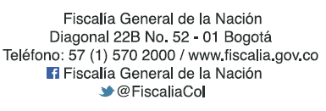

Dirección de Planeación y Desarrollo

1. La publicación de ejecución del mes de diciembre de 2020, solo es posible efectuarla después del 20 de enero de 2021 en razón a que por norma presupuestal, el cierre de la vigencia tiene plazo hasta el 20 de enero de 2021, tiempo de transición para realizar los ajustes a que haya lugar.
2. Informe estadístico con corte 30 de noviembre de 2020.
3. Informe con corte 30 de noviembre de 2020.
4. El corte será al 30 de noviembre de 2020.
5. Informe con corte 30 de noviembre de 2020.
6. Informe con corte 30 de noviembre de 2020.